|  |
| --- |
|  |

|  |
| --- |
| **Framework flou** |
| Jean Marc Perronne |
|  |
| Réalisation d’un framework générique et son implémentation pour gérer un système d’inférence flou |
|  |
| **Grégory GABUTTO et Clément RAUSSIN** |
| **[Choisir la date]** |
|  |

# Introduction

Le projet comporte deux parties :

* La réalisation d’une partie « core » dont le but est de savoir calculer 1, 2 ou n expressions.
* La réalisation d’une partie « fuzzy » qui va implémenter le framework développé dans la partie « core » afin de calculer et gérer les systèmes d’inférences.

# Partie Core

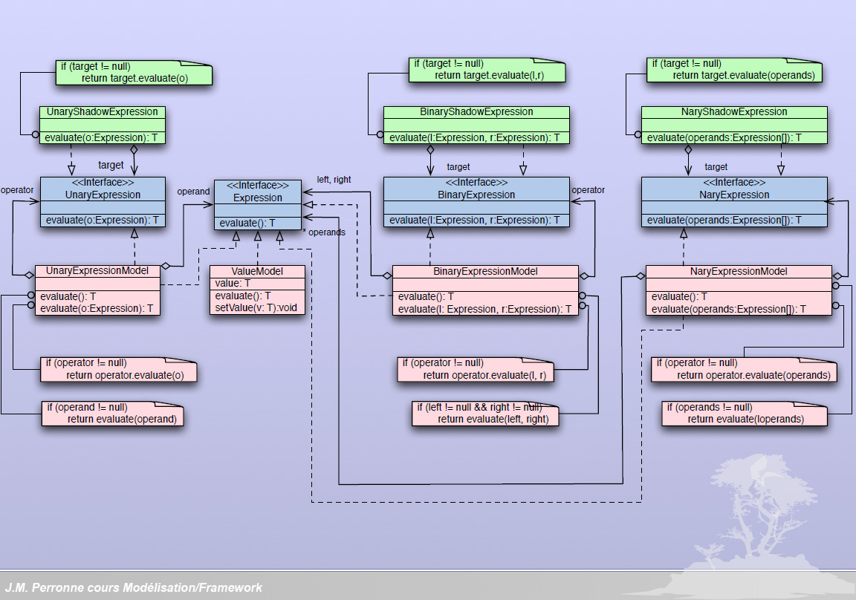

Le but de cette partie est de fournir un système de gestion d’expression. Ainsi tous les modèles d’expressions créés vont hériter de cette classe Expression, ces classes ne vont au final que redéfinir l’opérateur d’évaluation.

Les classes Shadow vont se contenter elle de recopier les expressions qu’elles implémentent et permet aussi grâce à un attribut « target » de la modifier. Elle a donc le même comportement qu’une Expression mais permet sa modification.

Ces classes permettent de créer un framework qui va permettre en pratique de créer toute sortes d’expressions et pouvoir utiliser la Factory avec les Shadow, cette Factory qui comporte des expressions que nous souhaitons modifier.